GUZIK Z PĘTELKĄ
Zespół Szkół Odzieżowych im. Władysława Reymonta ul. Kazimierza Wielkiego 17 61-863, Poznań

Numer 75 06/23


www.juniormedia.pl
ORGANIZATOR
PROJEKTU

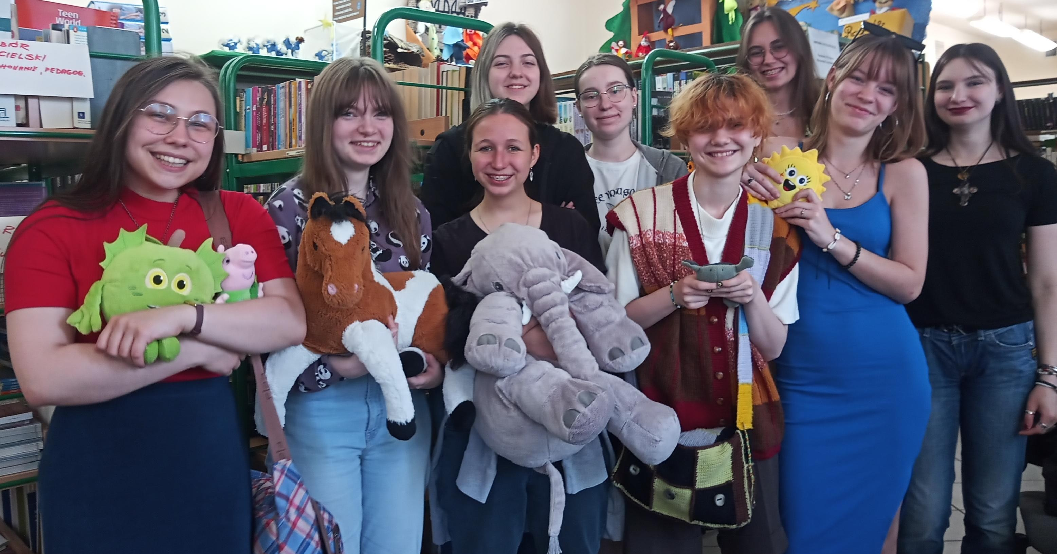

Niech w Waszych sercach zawsze płonie iskra dziecięcej wrażliwości

Międzynarodowy Dzień Dziecka został ustanowiony przez ONZ w 1954 roku i miał na celu podkreślenie walki o prawa dzieci na całym świecie. W Europie Wschodniej dzień ten najczęściej jest obchodzony pierwszego czerwca każdego roku, a swój początek świętowanie miało już w 1950 roku. Przed drugą wojną światową od 1929 roku Dzień Dziecka, nazywany wówczas Świętem Dziecka, obchodzono dwudziestego drugiego września. Odbywały się wówczas msze święte, a następnie akademie we wszystkich szkołach. Po części oficjalnej dzieciom organizowano wycieczki lub zabawy.

Różne kraje obchodzą Dzień Dziecka w innych terminach. We Francji nazywany jest Dniem Rodziny i świętuje się go szóstego stycznia. W Turcji dwudziestego trzeciego sierpnia obchodzi się Narodowy Dzień Suwerenności i Dzień Dzieci, natomiast Japończycy celebrują Dzień Dziecka i Święto Dziewcząt w maju oraz marcu. Dzieci w Niemczech obchodzą Dzień Dziecka aż dwa razy w roku. Kiedy kraj był podzielony na NRD i RFN, każda ze stref obchodziła święto w innym terminie, a po zjednoczeniu Niemiec uznano, że nie ma sensu niczego zmieniać. W Turcji dzieci w tym szczególnym dniu są malowane. Po zabiegach upiększających przypominają zwierzęta, a zwyczaj ten zawędrował do różnych części Europy, gdzie na festynach dzieci mogą pomalować sobie twarze. We Włoszech i we Francji popularnym przysmakiem z okazji Dnia Dziecka jest ciasteczko z wróżbą. Zazwyczaj znajdują się w nim przyjemne wiadomości dotyczące nauki i spraw szkolnych.

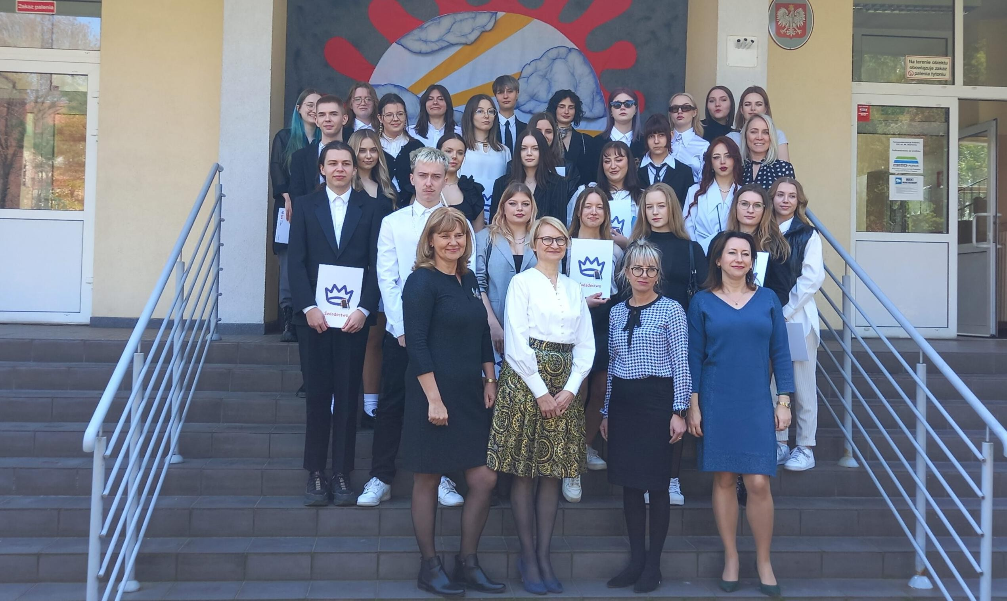Najważniejsze we wspomnieniach jest to, żeby mieć się gdzie zatrzymać
i tam je wspominać
/Terry Pratchett/

28 kwietnia 2023 roku klasy maturalne Zespołu Szkół Odzieżowych zakończyły rok szkolny.

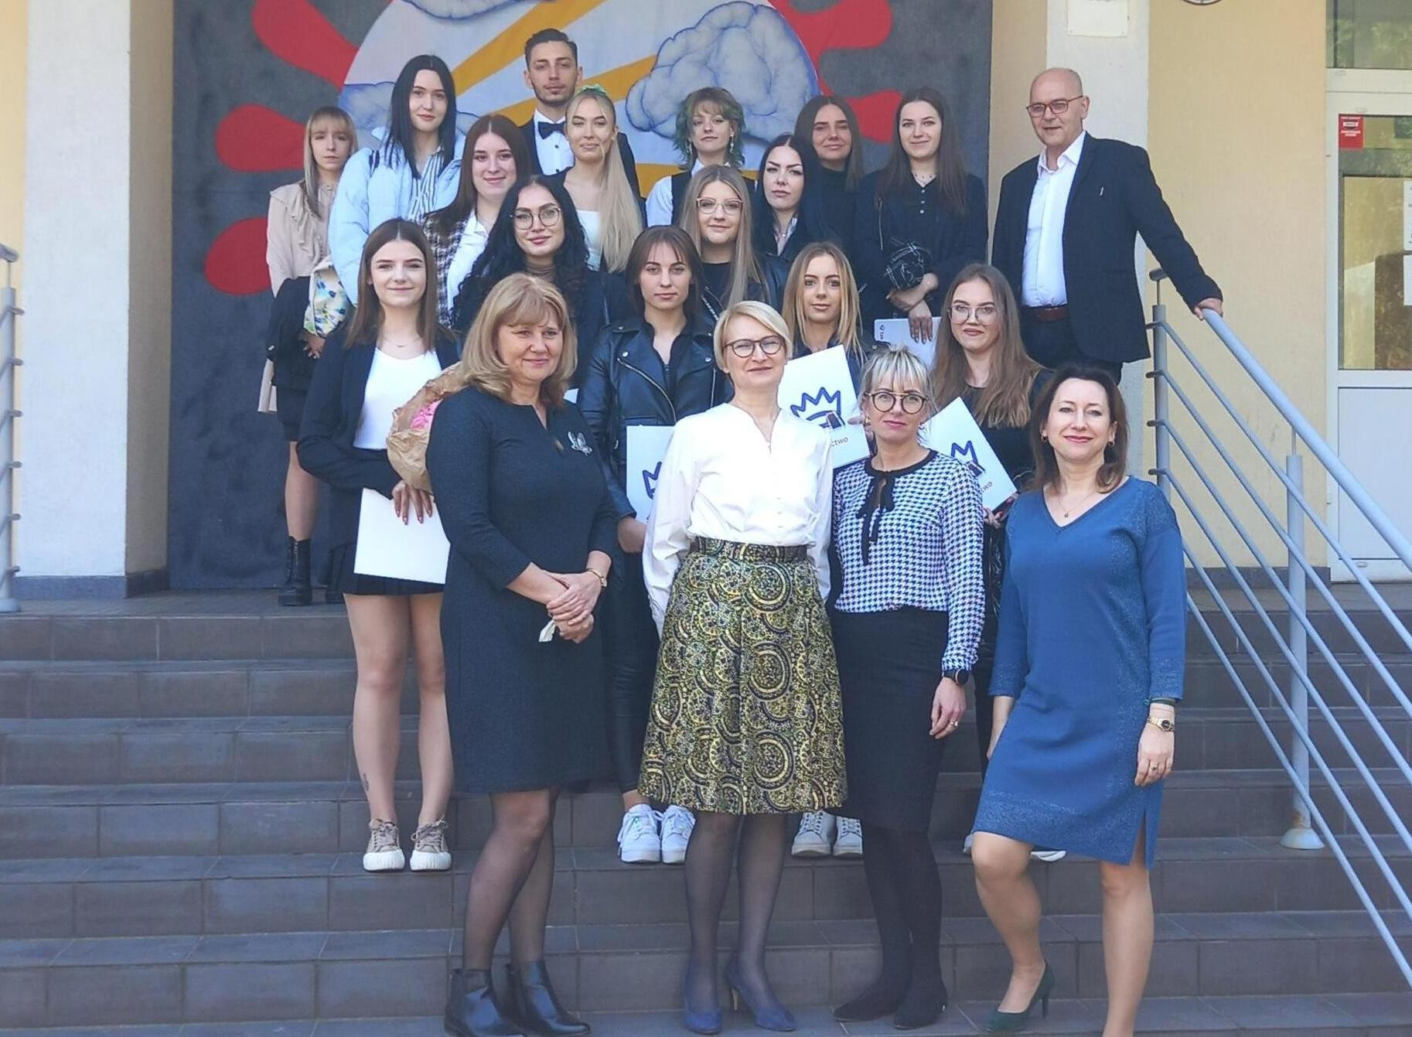Tradycyjnie zakończenie roku klas czwartych technikum przemysłu mody i technikum usług fryzjerskich było okazją do nagrodzenia i podzię- kowania uczniom wyróżniającym się w nauce i w wielu innych dziedzinach życia. Tegorocznych maturzystów z życzeniami dalszych sukcesów pożegnało grono pedagogiczne oraz przedstawiciele młodszych klas.

Drodzy abiturienci, życzymy Wam wielu sukcesów, które będą nagrodą za wytrwałość i ciężką pracę. Jesteśmy pewni, że wiedza i umiejętności, które zdobyliście w szkole, będą przepustką do dalszej edukacji i kariery.

Redakcja gazety szkolnej "Guzik z Pętelką"

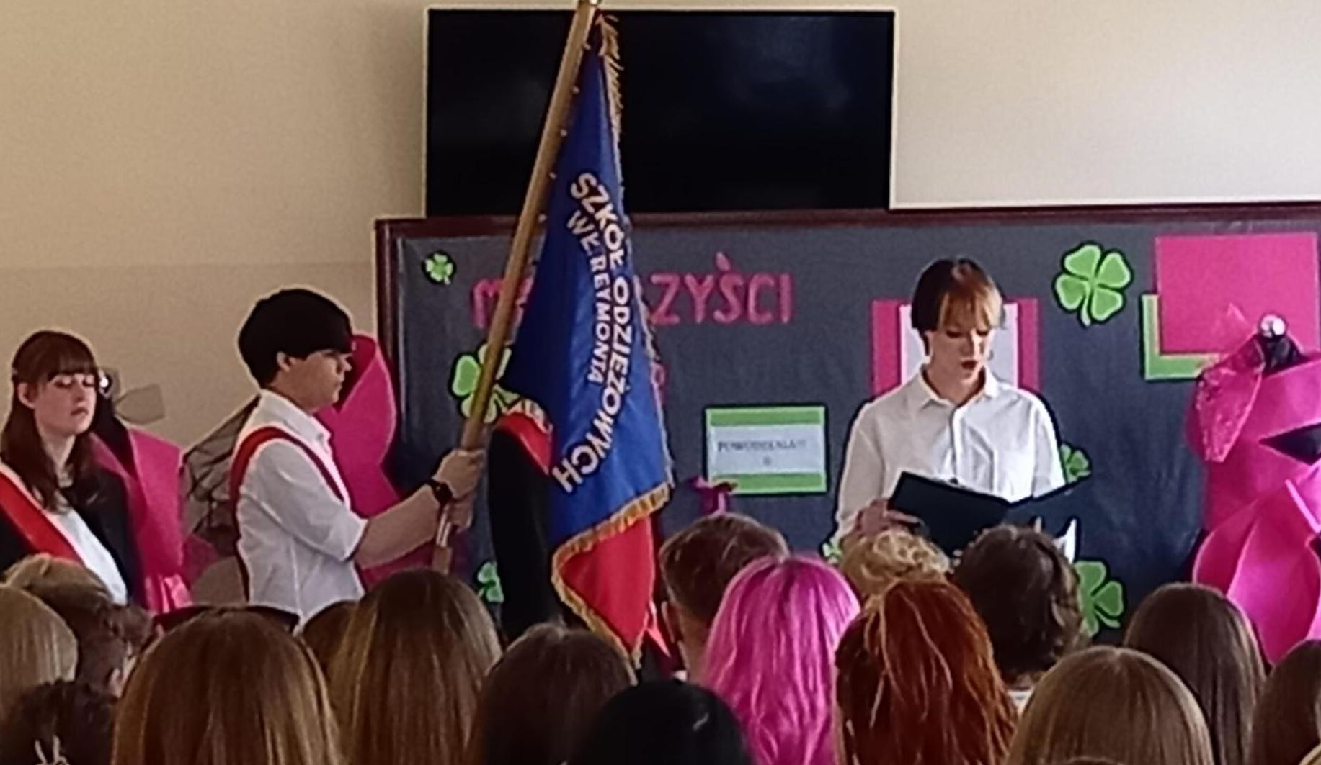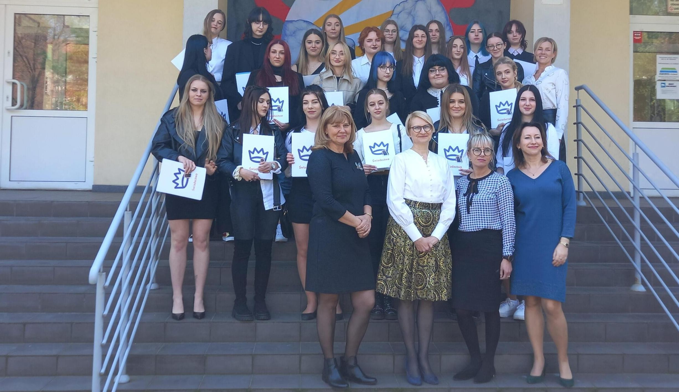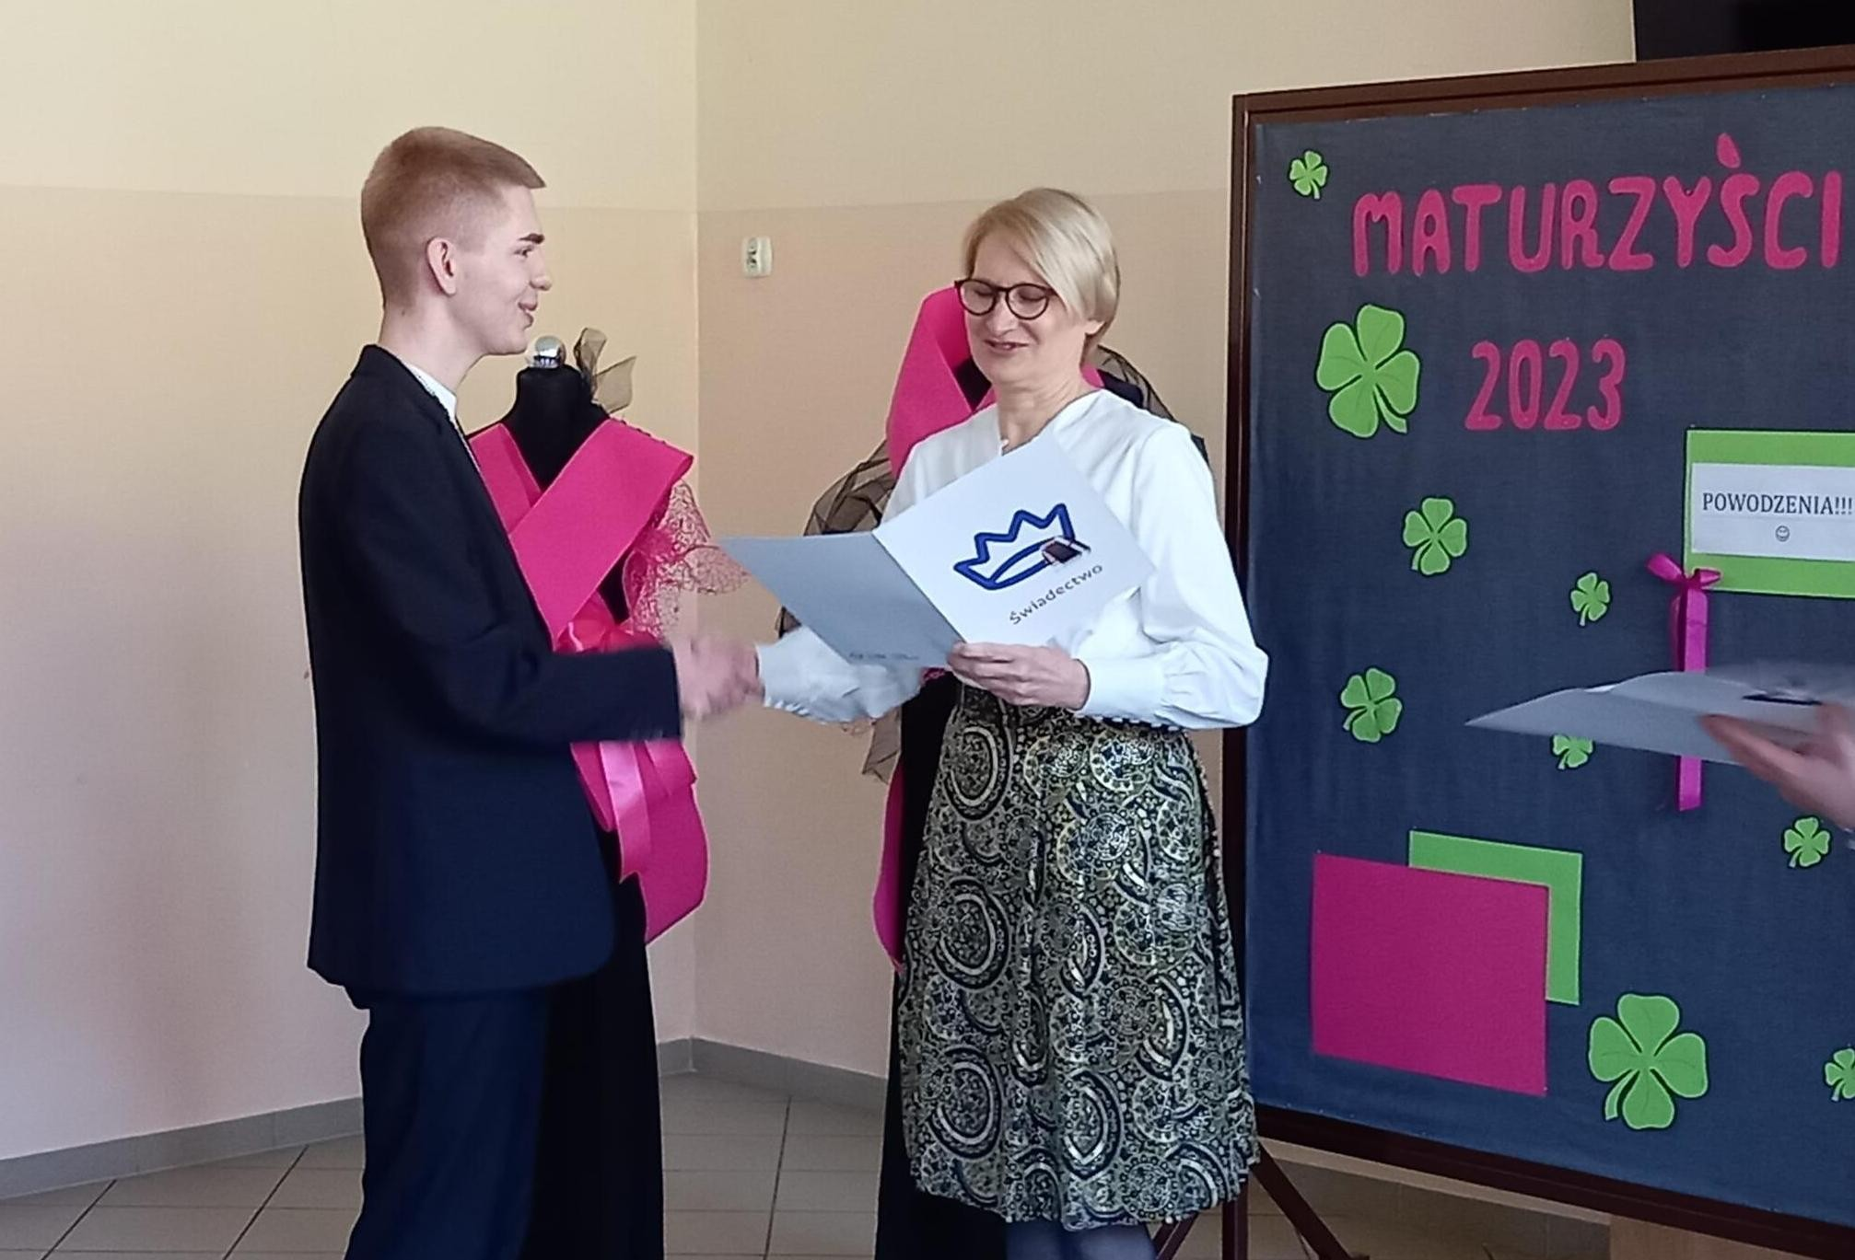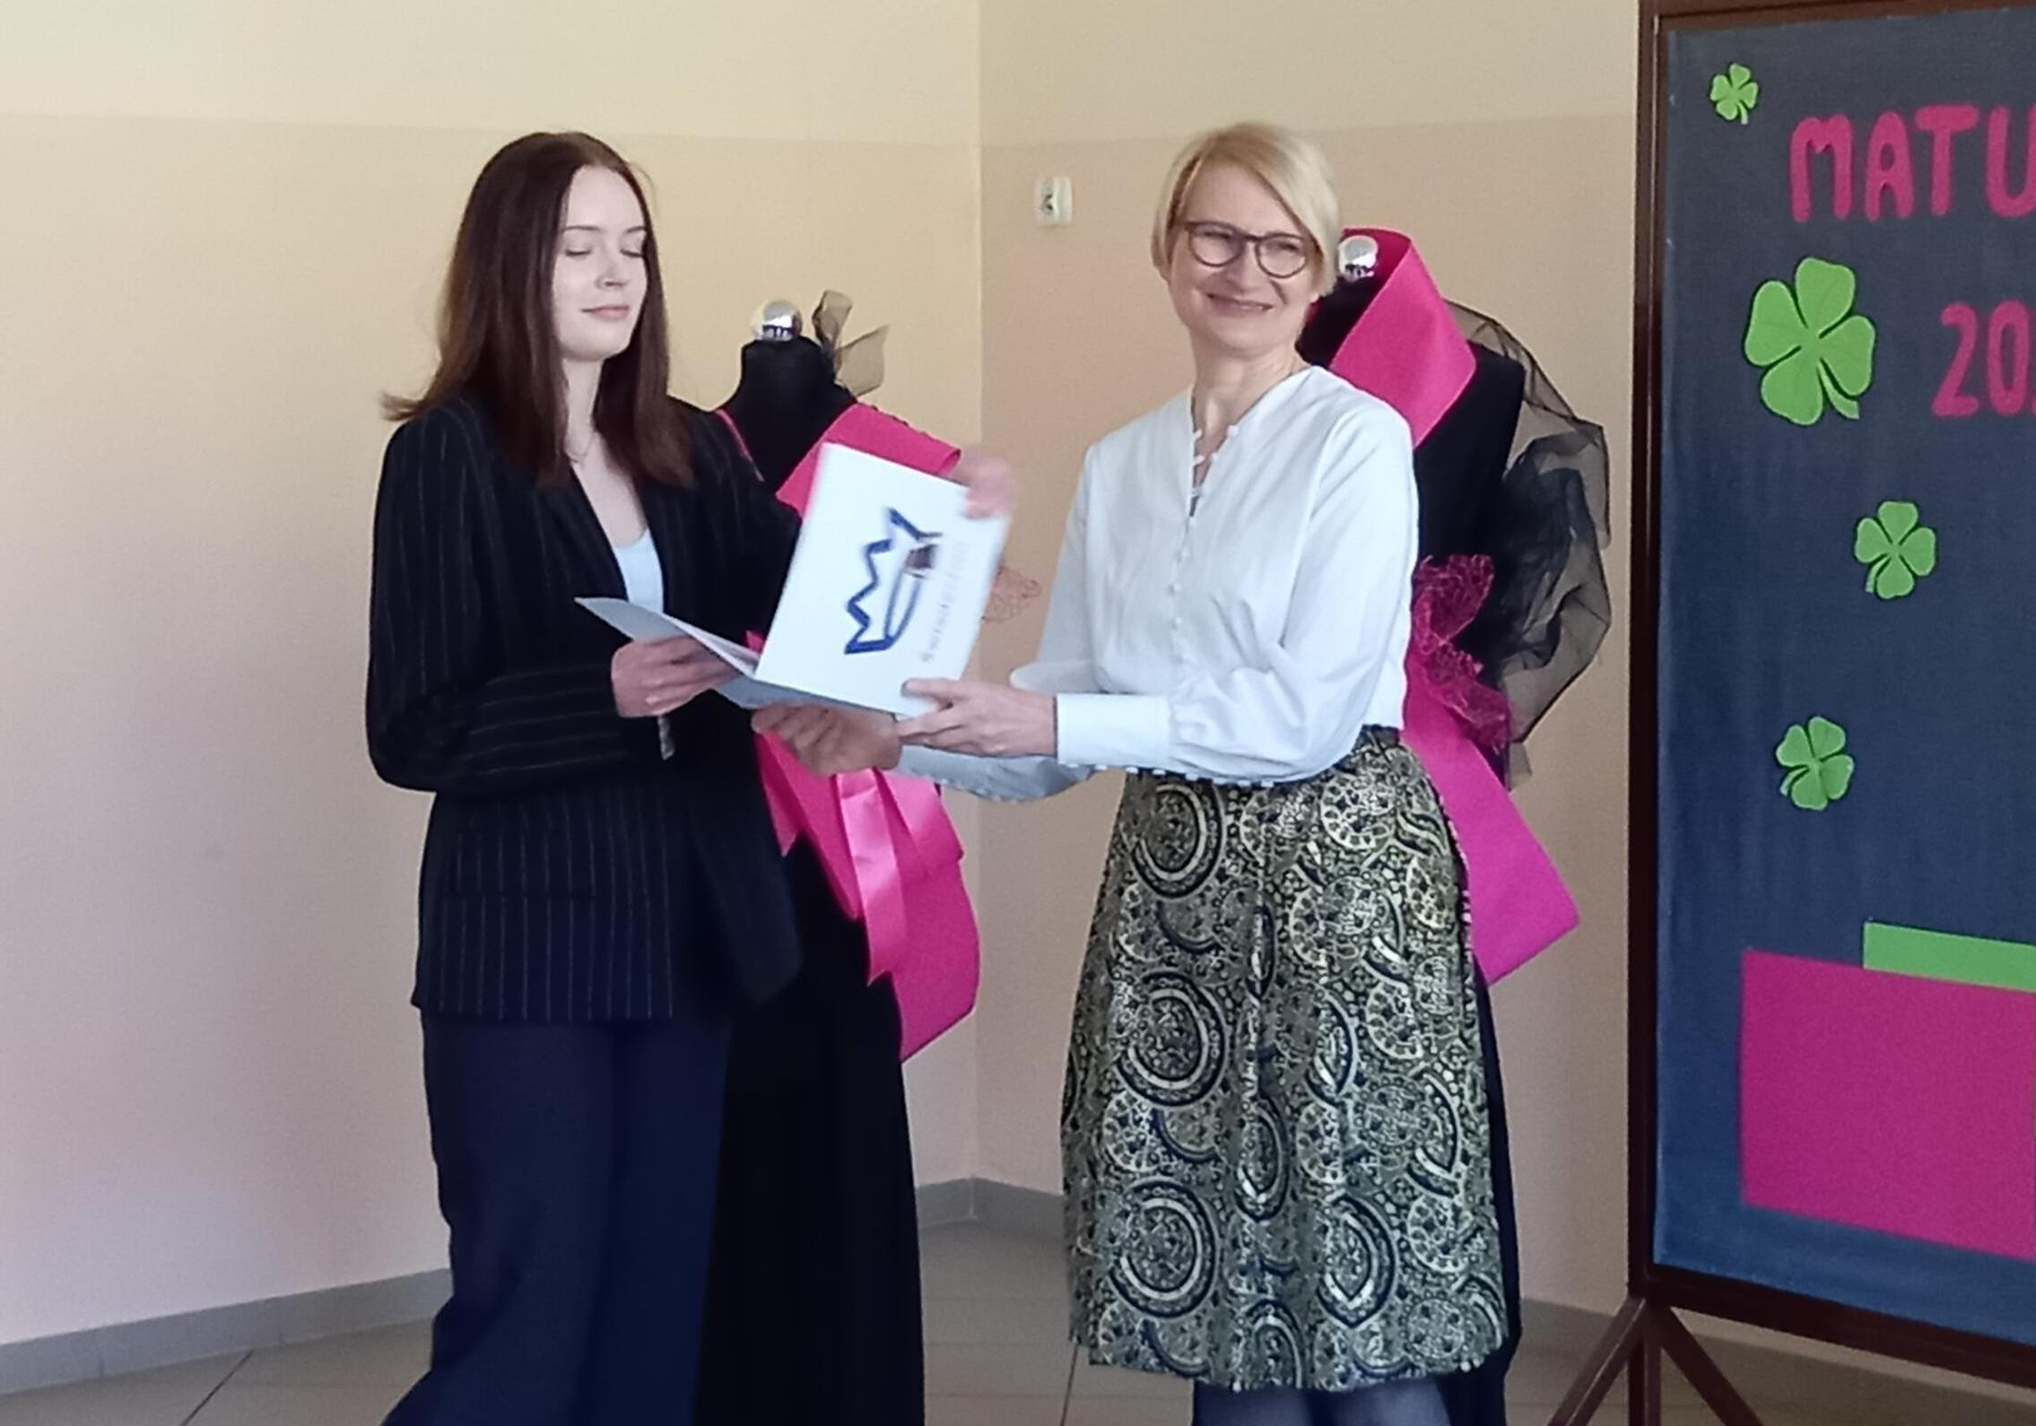

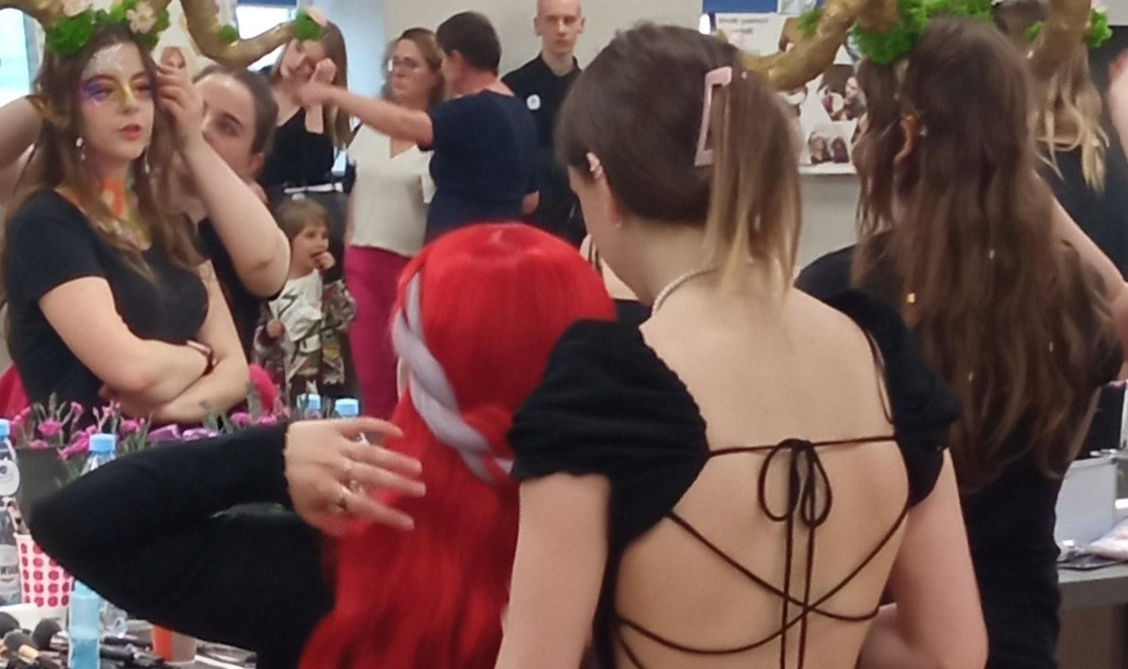Fantasy World Make-up - makijaż inspirowany Anime i Mangą

23 maja 2023 r. odbył się konkurs "Fantasy World Make-up - makijaż inspirowany Anime i Mangą. Organizatorem wydarzenia byli: Wyższa Szkoła Edukacji i Terapii im. prof. Kazimiery Milanowskiej w Poznaniu oraz Wielkopolska Szkoła Medyczna w Poznaniu.

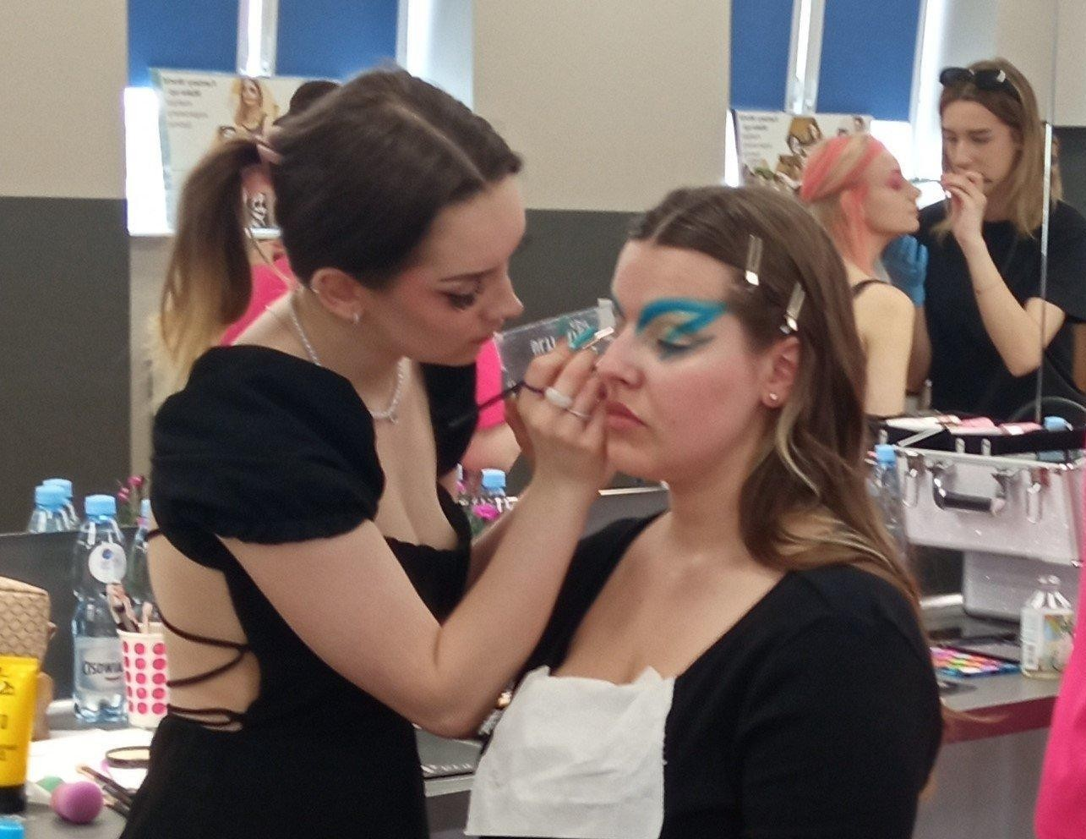Uczestnicy konkursu: uczniowie szkół średnich rywalizowali w kategorii "Młodzież" ; studenci z kierunku Kosmetologia WSEiT w kategorii "Młodzi dorośli".

Każda z uczestniczek konkursu na podstawie wcześniej przygotowanego projektu Facechart’u wykonywała swój makijaż na własnej modelce. Poziom zaprezentowanych makijaży był niezwykle wysoki i wyrównany, dlatego jury konkursu miało trudne zadanie rozstrzygnięcia i wyłonienia laureatek.

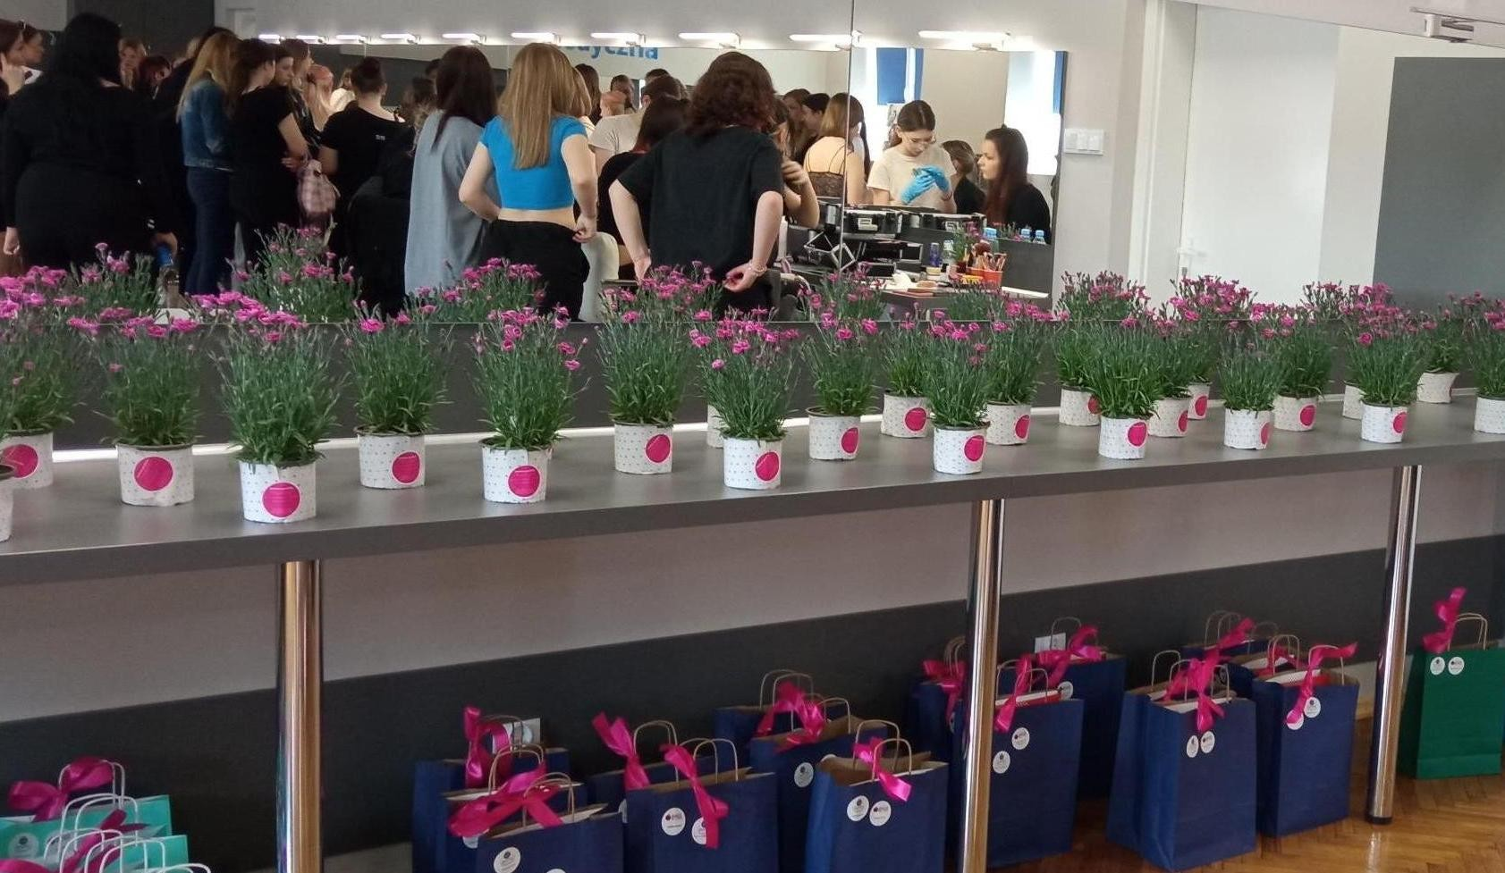Jury oceniało: pomysł i wizjonerstwo, wrażenie techniczne makijażu, wrażenie artystyczne makijażu oraz harmonię całości wizerunku.

Miło nam poinformować o sukcesie naszej uczennicy z klasy 4PA Katarzyny Wilczek, która zdobyła III miejsce w konkursie.

p. K. Helwich nauczycielka zawodu

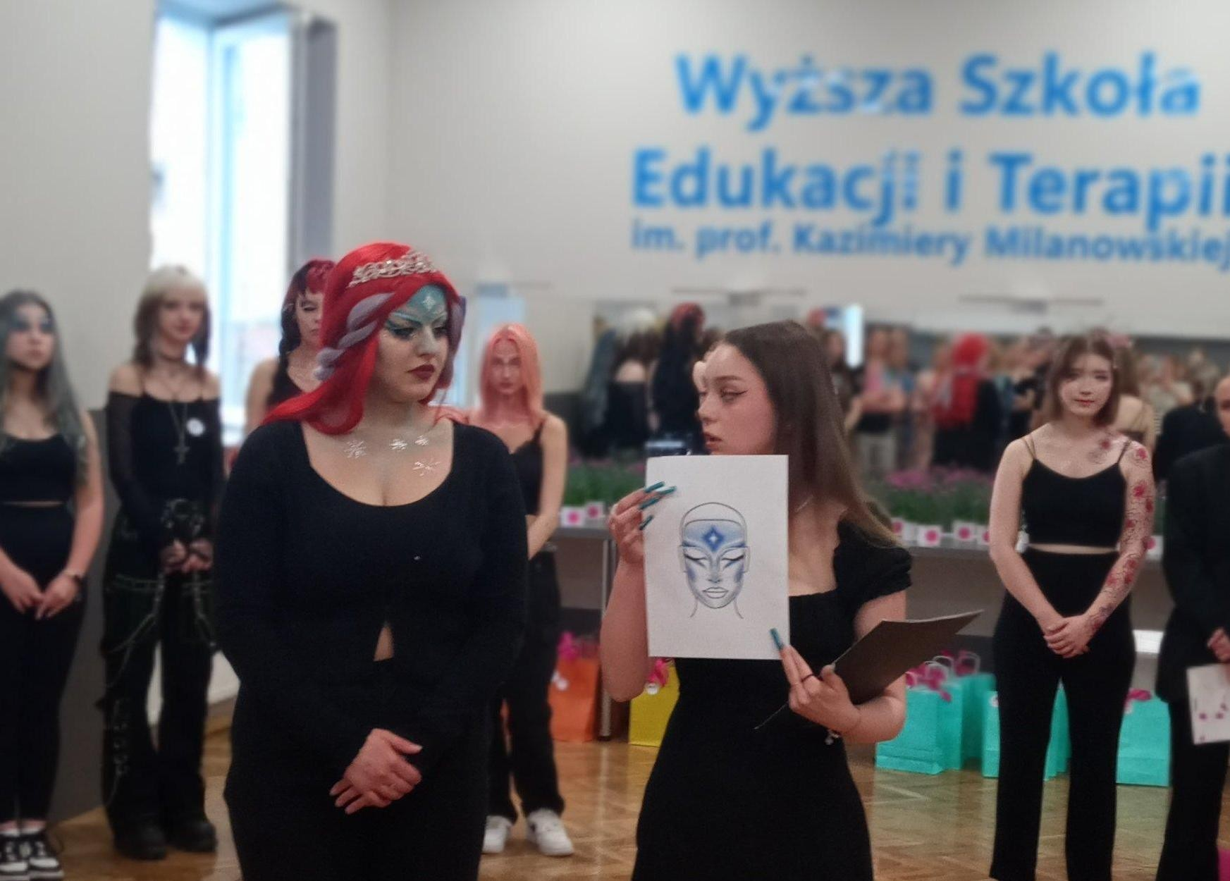

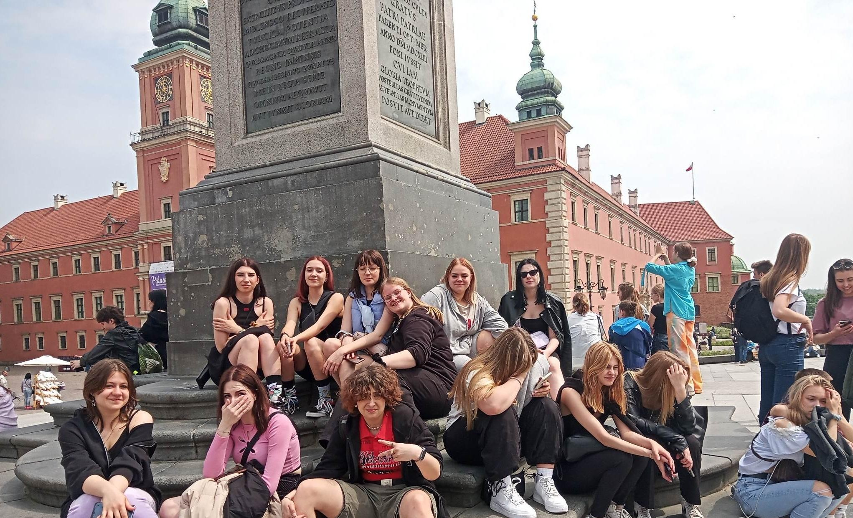Wycieczka do Warszawy

25 maja udaliśmy się na wycieczkę do Warszawy. Uczestniczyli w niej uczniowie z klas: I.1, I.3, I.5, II.3 oraz II.5.

Wyruszyliśmy sprzed szkoły o godzinie 6:15. Podczas jazdy autokarem humory dopisywały i było bardzo wesoło. Były śpiewy, karaoke i nagrywanie tik toków.

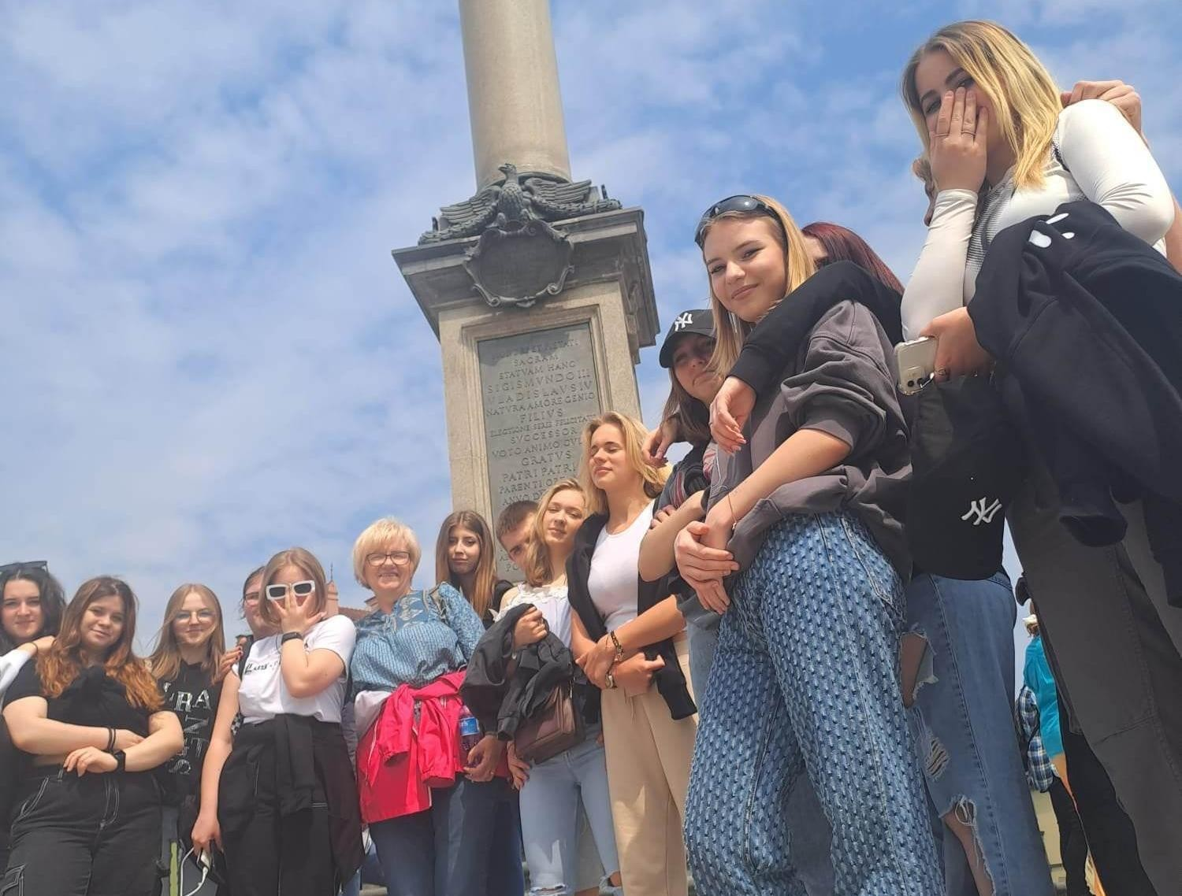W stolicy spacerowaliśmy Krakowskim Przedmie- ściem, by ostatecznie dotrzeć na Starówkę. Podziwialiśmy m.in: Zamek Królewski, Barbakan, Ogród Saski, Pałac Prezydencki.

Uczestniczyliśmy też w warsztatach czekolado- wych Pijalni Czekolady E. Wedel. Podczas warsztatów dowiedzieliśmy się między innymi, skąd bierze się czekolada. Po dawce słodkiej wiedzy nastąpiła część praktyczna warsztatów: dekorowanie pyszną czekoladą! Każdy z uczniów otrzymał też kubek czekolady do picia.

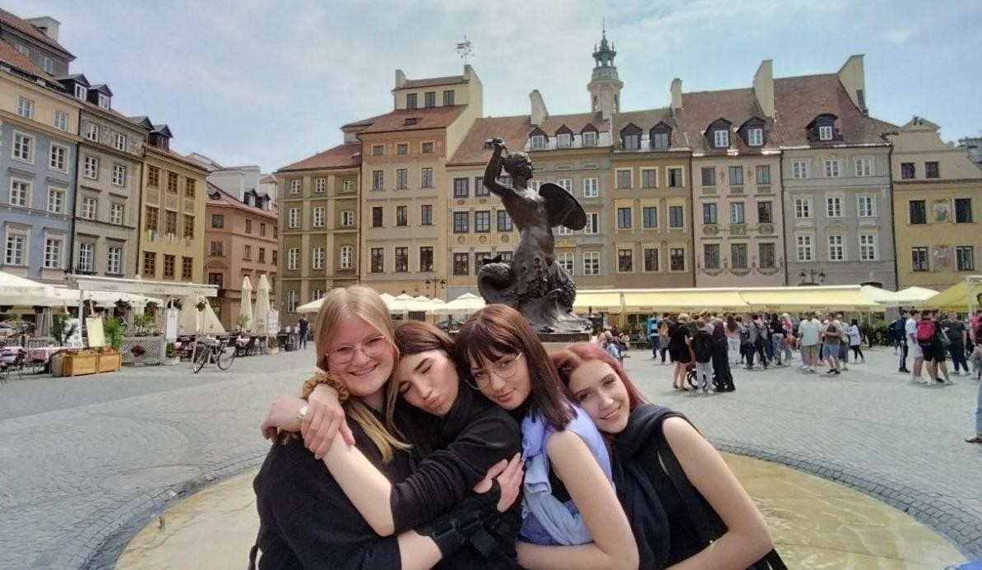W czasie wolnym, który spędzaliśmy w Złotych Tarasach, największą atrakcją okazały się zakupy bielizny i kosmetyków w sklepie Victoria Secret.

Do Poznania wróciliśmy dopiero późnym wieczorem z bagażem pełnym niezapomnianych wrażeń i mnóstwem radości!

p. Monika Matuszewska

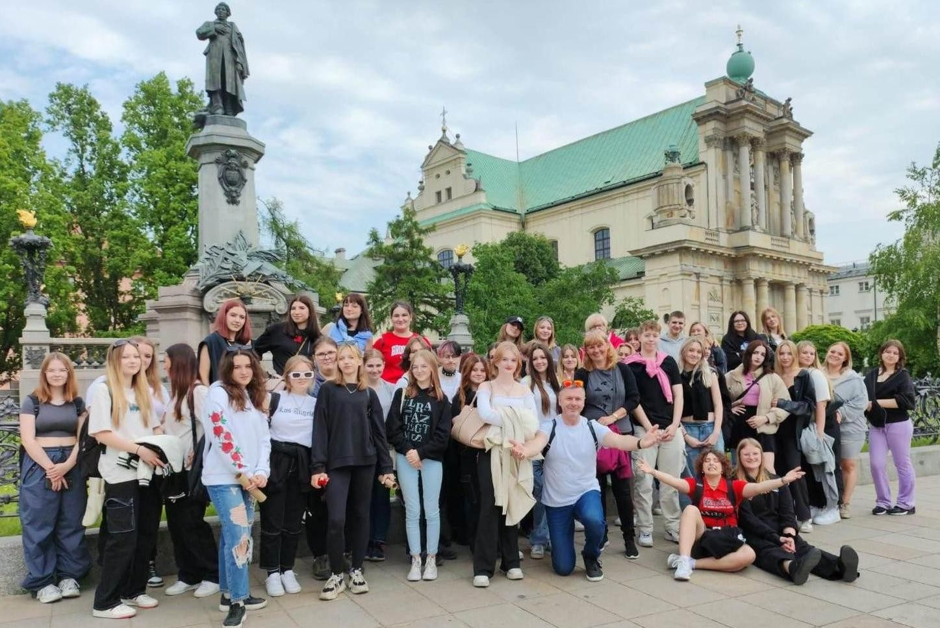

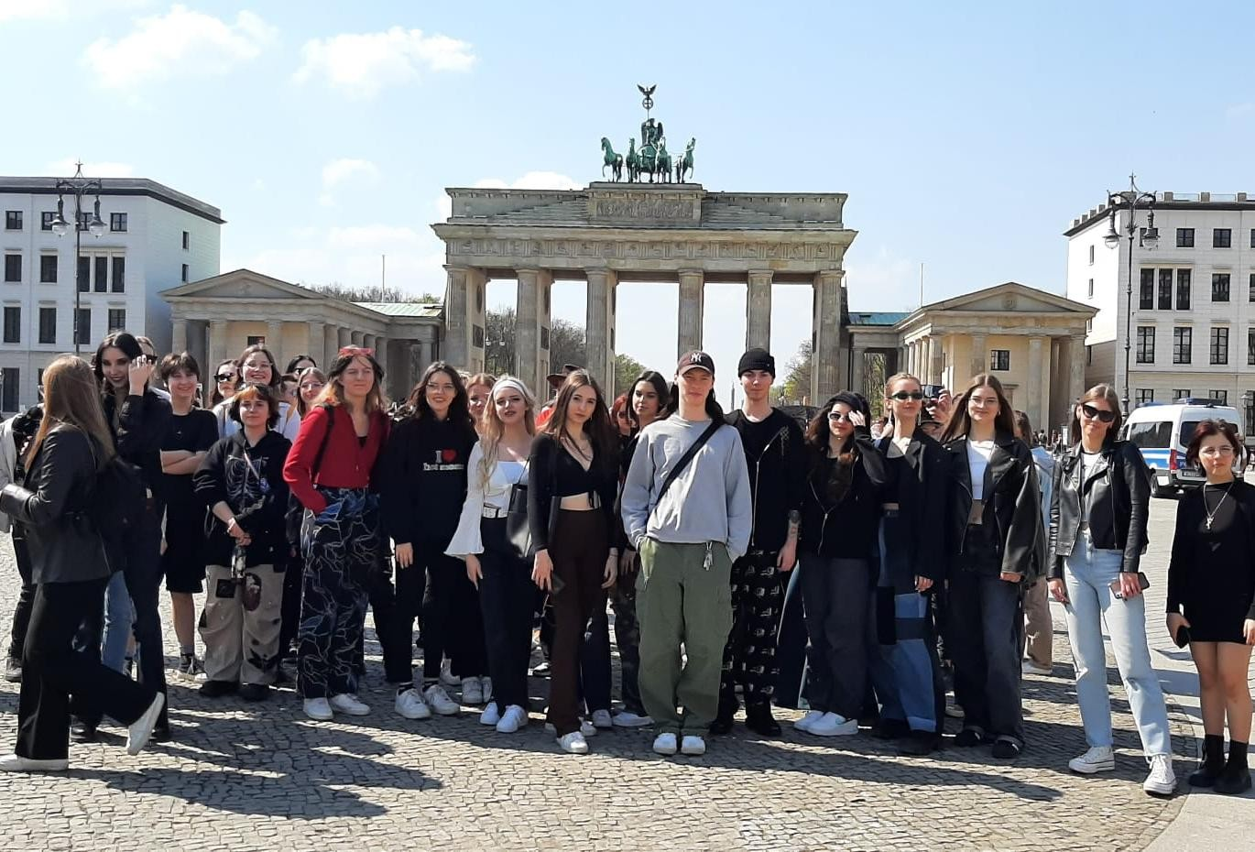

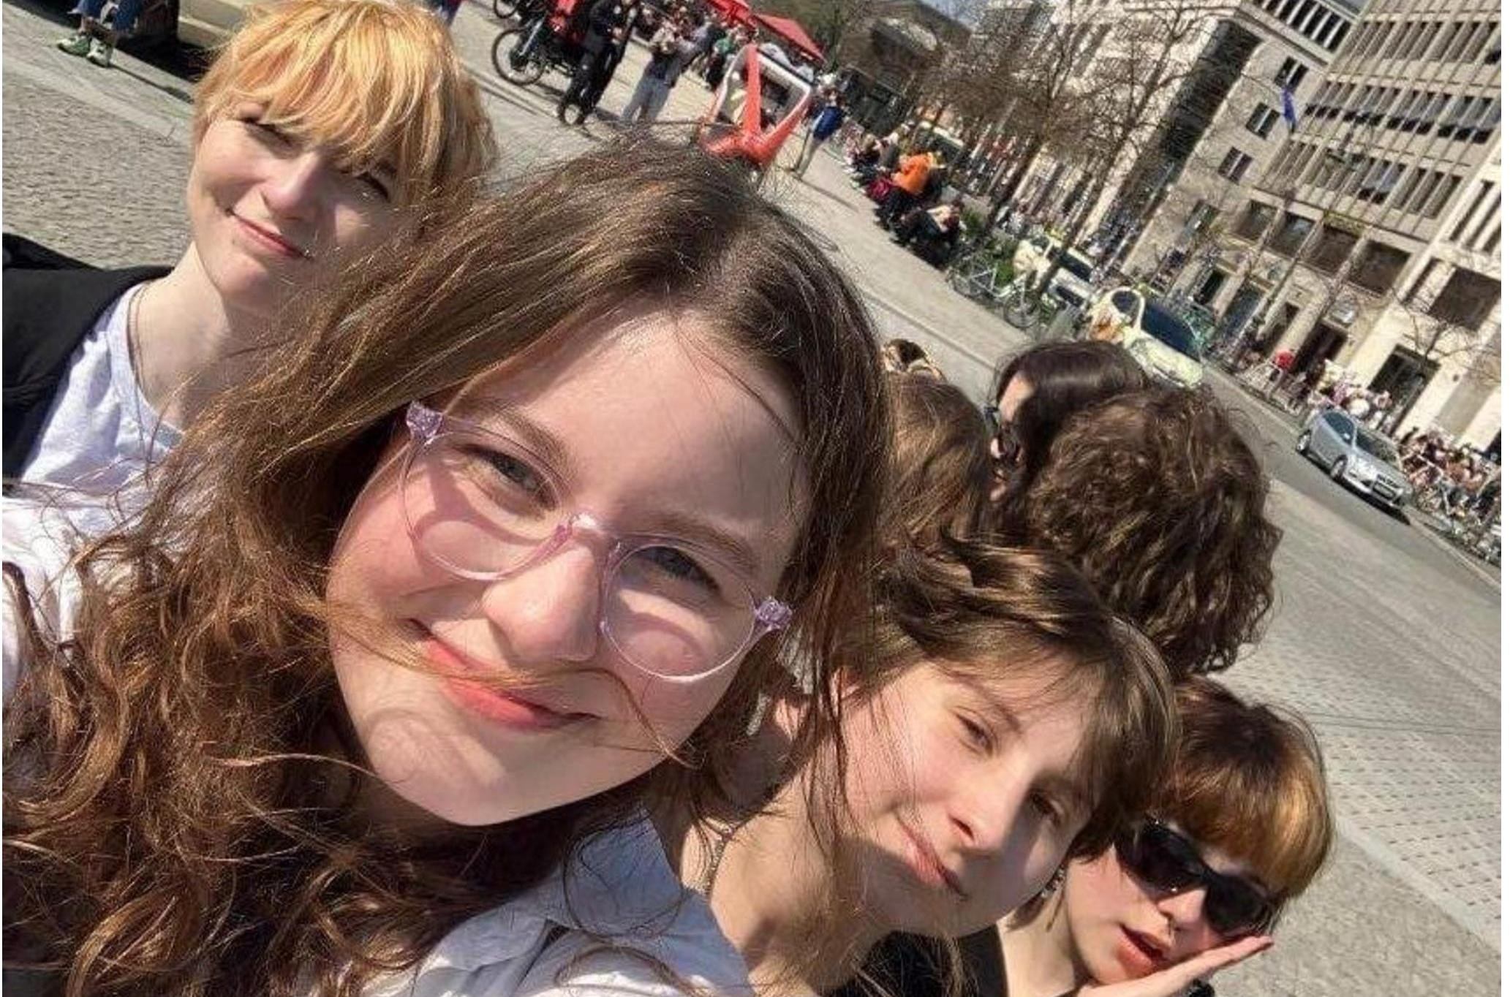Nasi w Berlinie

21 kwietnia o 6.00 uczniowie klas II,III i IV naszego technikum wyruszyli spod szkoły autokarem do Berlina.

Dotarliśmy do stolicy Niemiec ok. 11 tej i spędziliśmy tam 6 godzin.

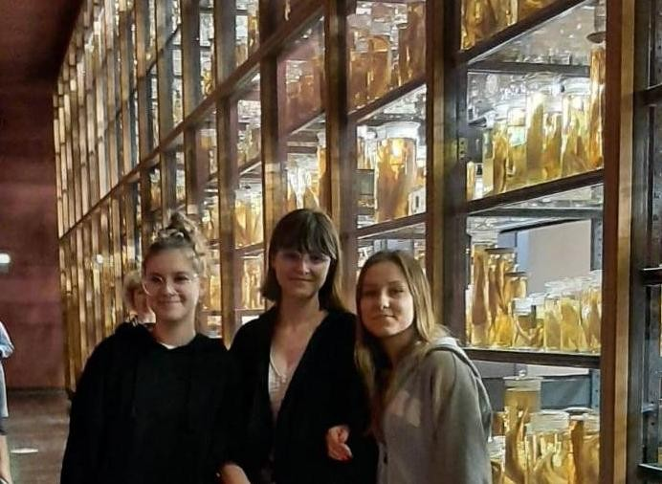Zwiedzieliśmy Bramę Brandenburską, okolice Parlamentu, Muzeum Natury. Mieliśmy też trochę czasu na zakupy.

W chłodnym kwietniu traﬁliśmy na prawdziwe okno pogodowe. Wycieczkę uatrakcyjniło piękne słońce
i wysoka temperatura.

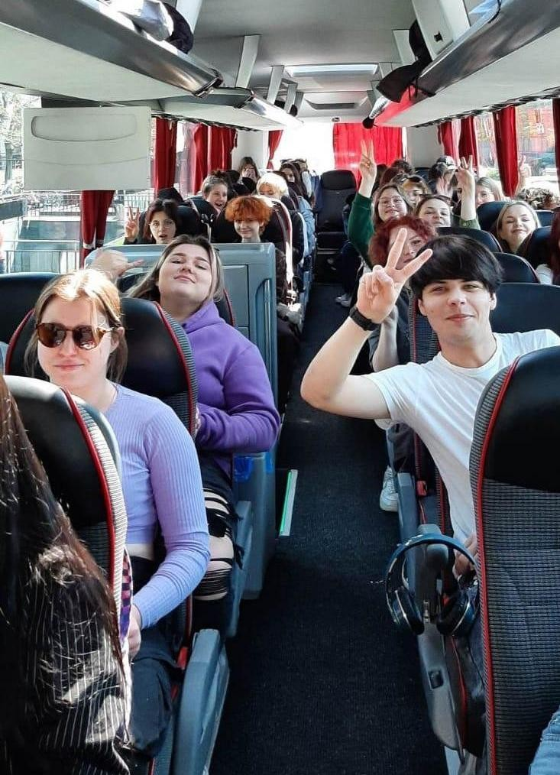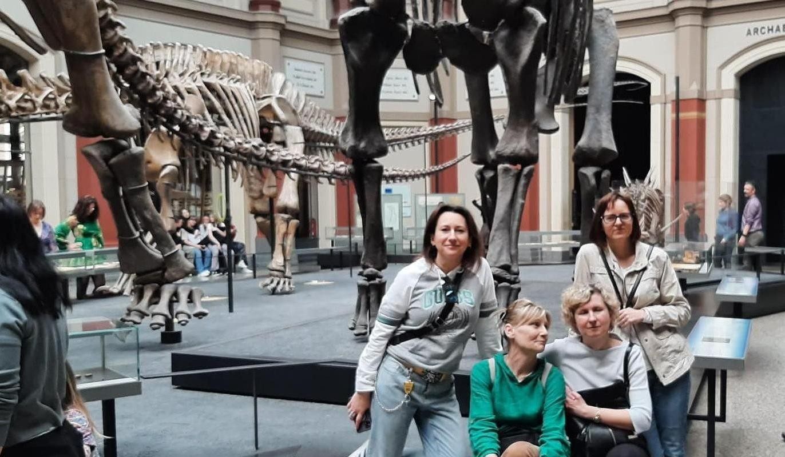p. Krystyna Wilkus

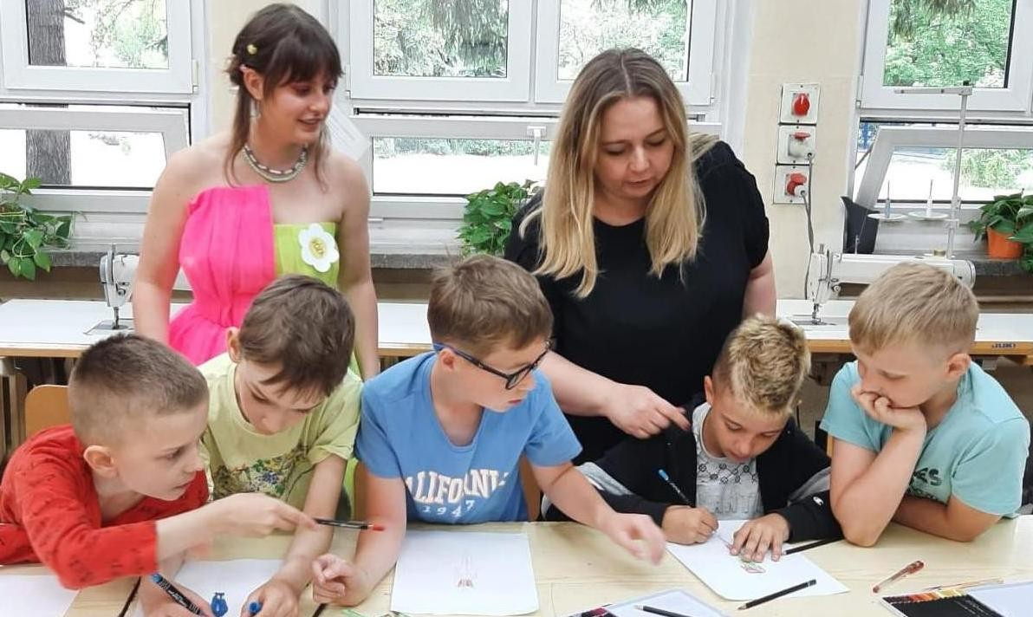FOTOREPORTAŻ

15 czerwca do naszej szkoły zawitali uczniowie z klasy pierwszej Sportowej Szkoły Podstawowej nr 29.
Dzieci zostały zaproszone przez organizatorki konkursu „Bajkowy pokaz mody” w nagrodę za konkursową prezentację bajki Marii Konopnickiej
„O krasnoludkach i sierotce Marysi”.

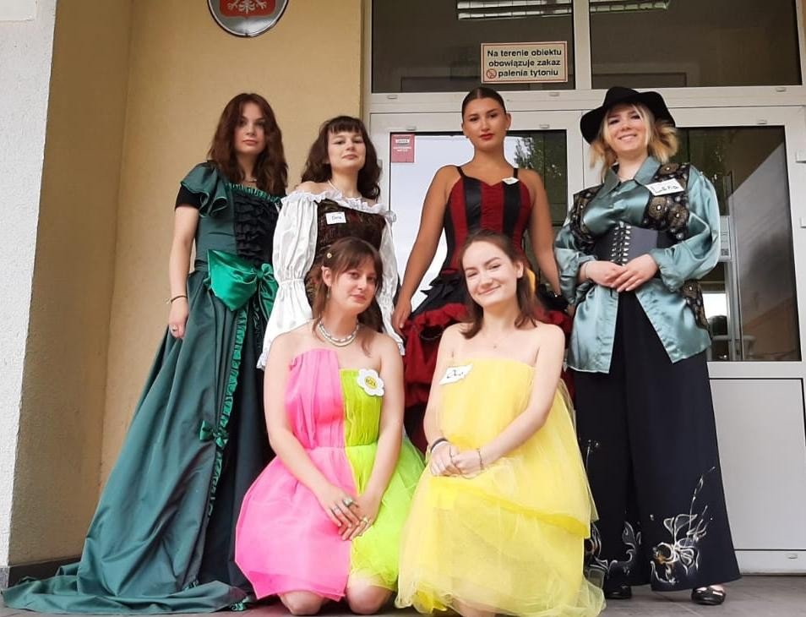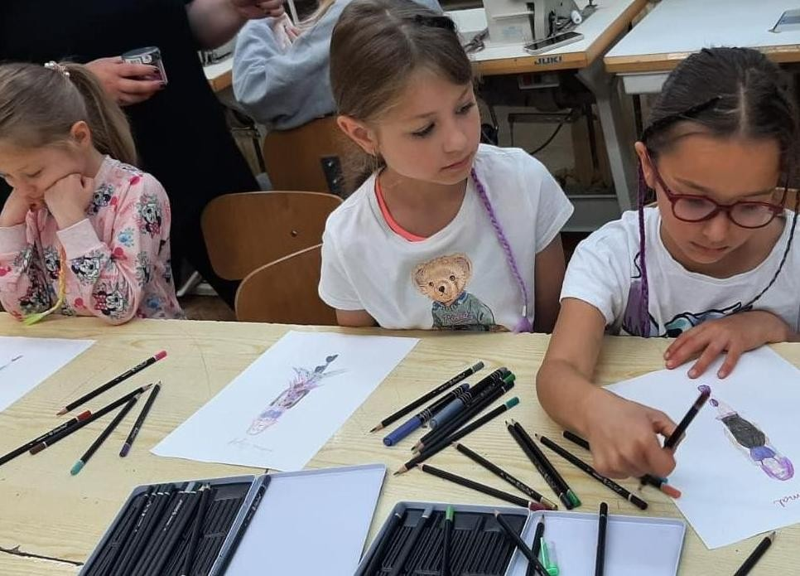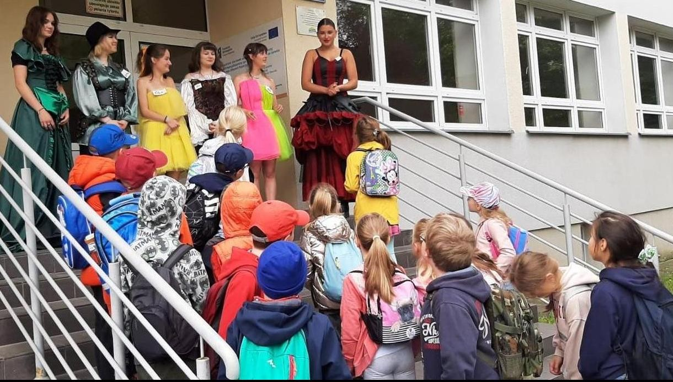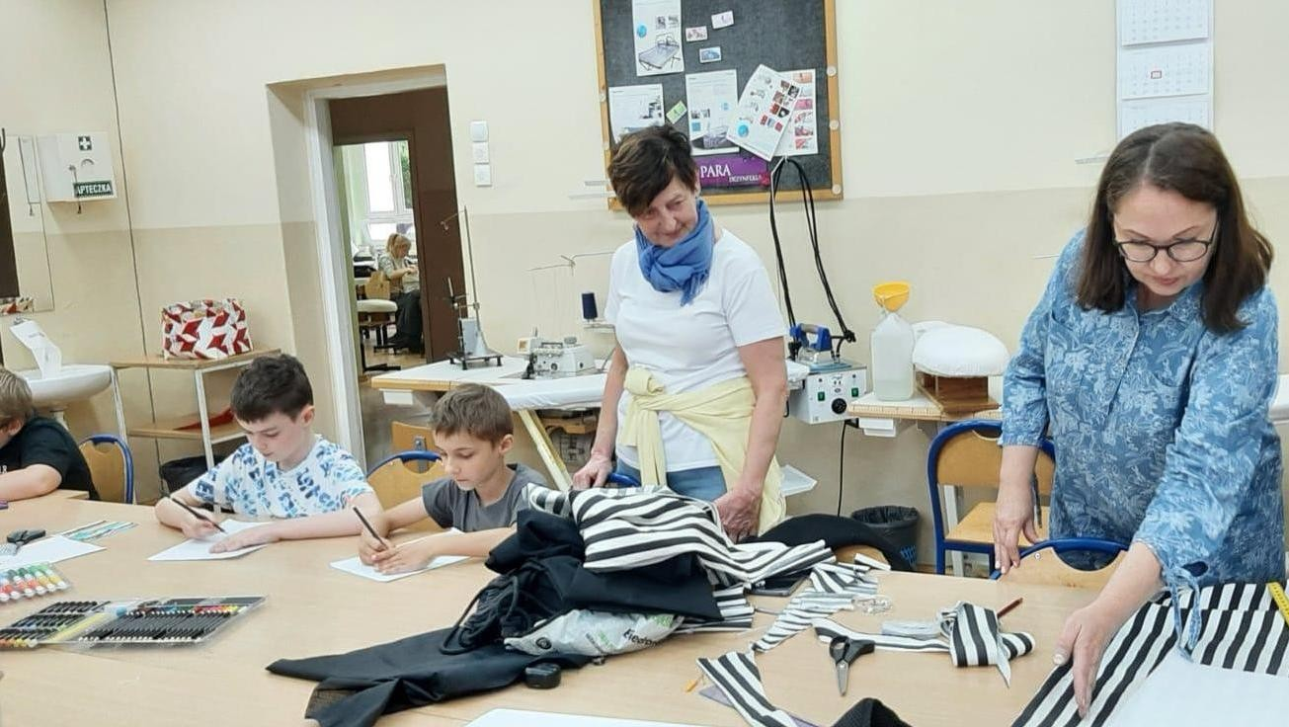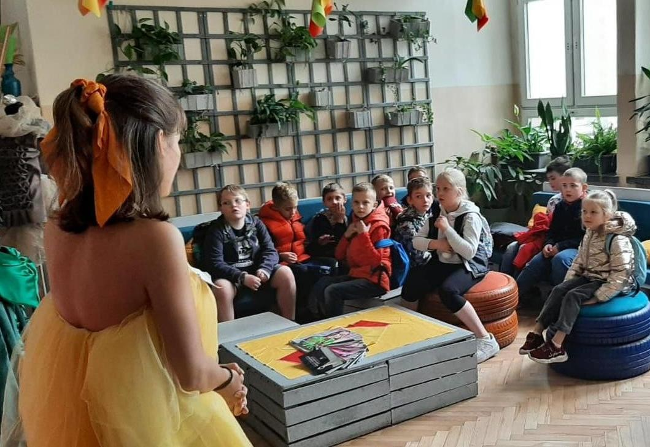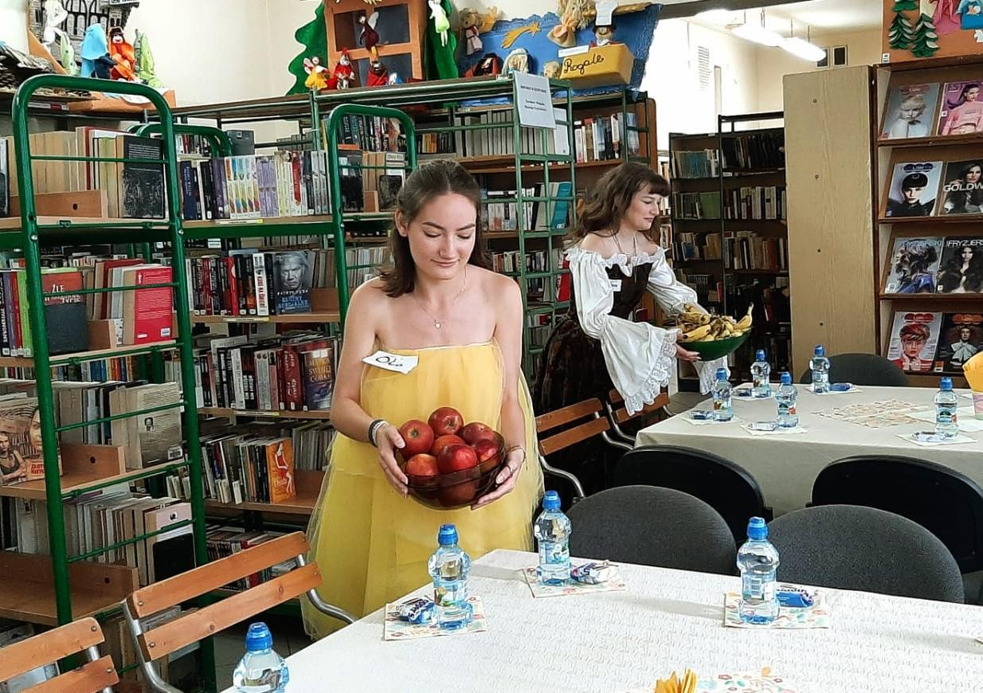

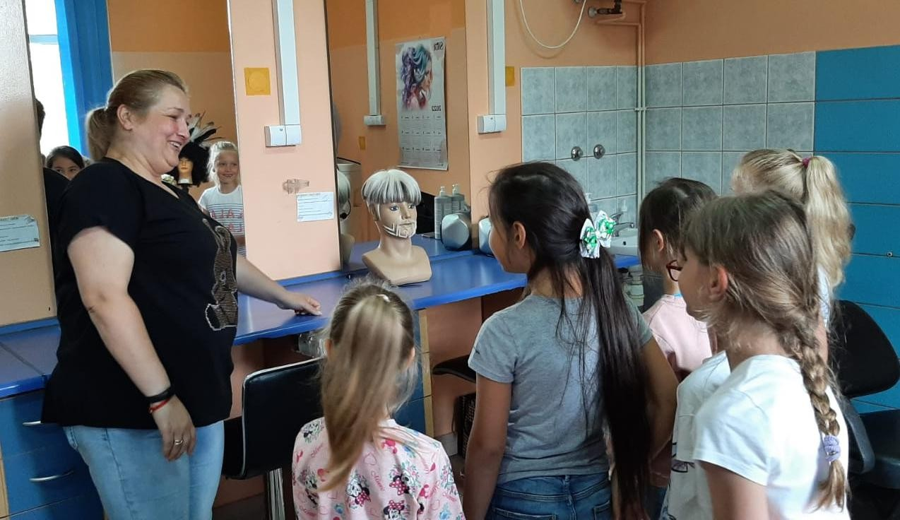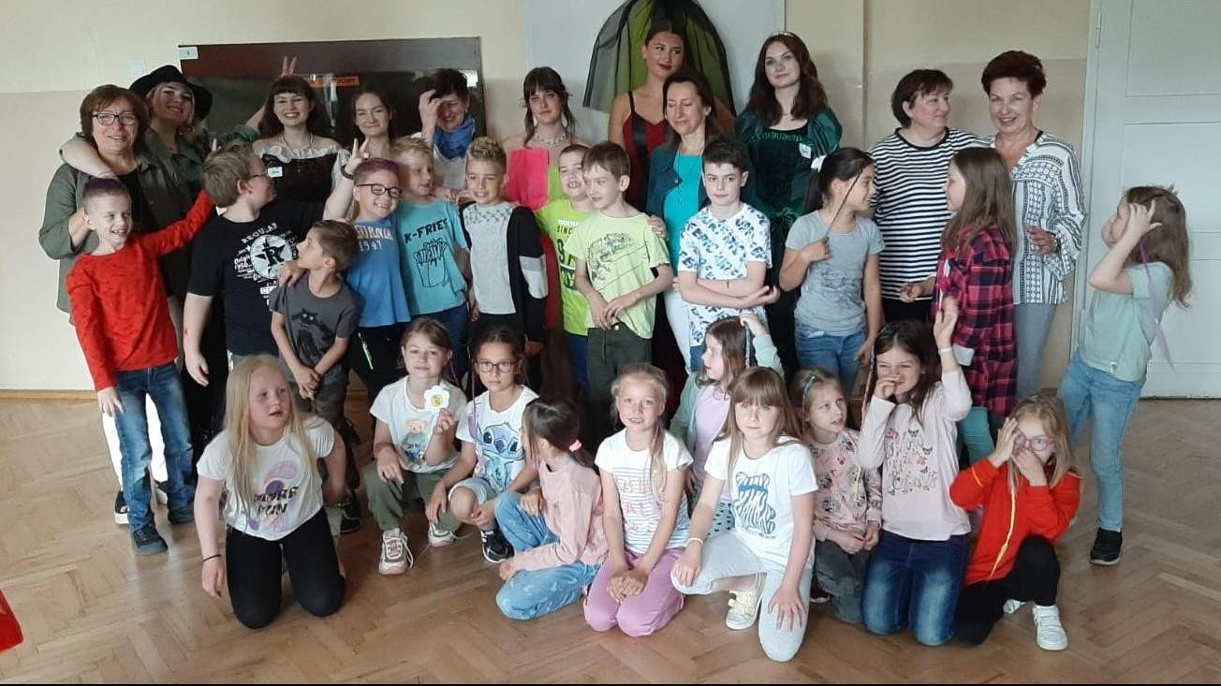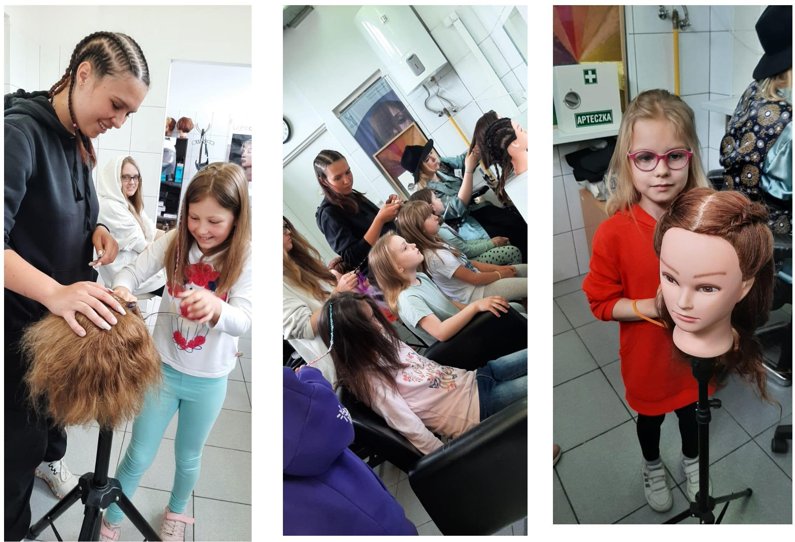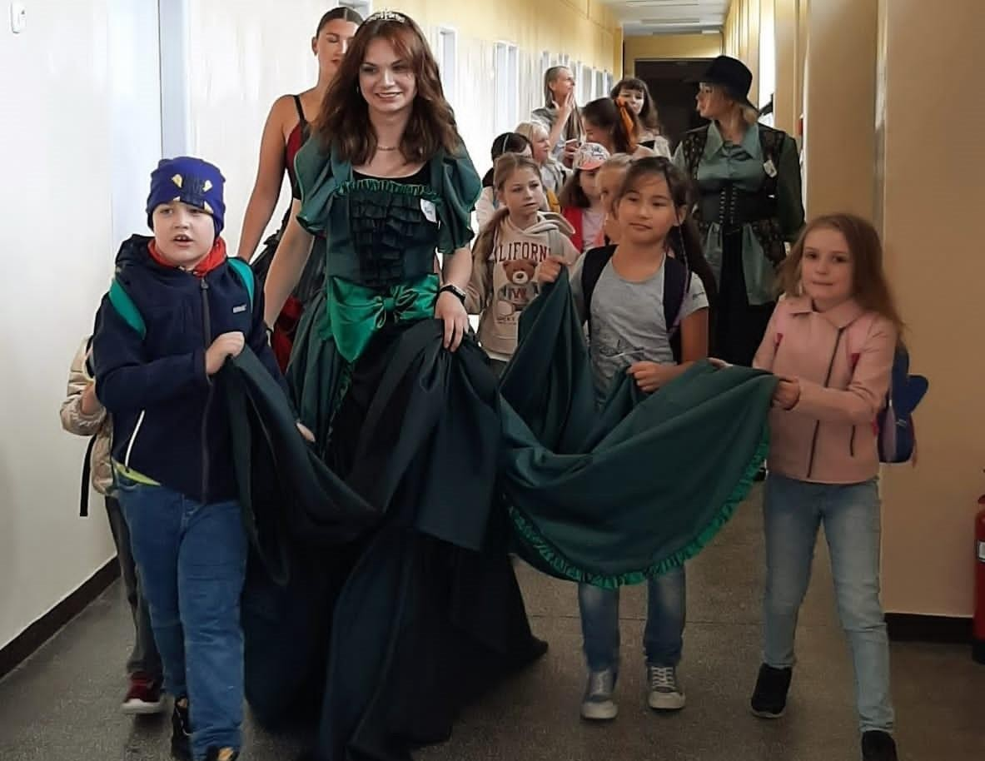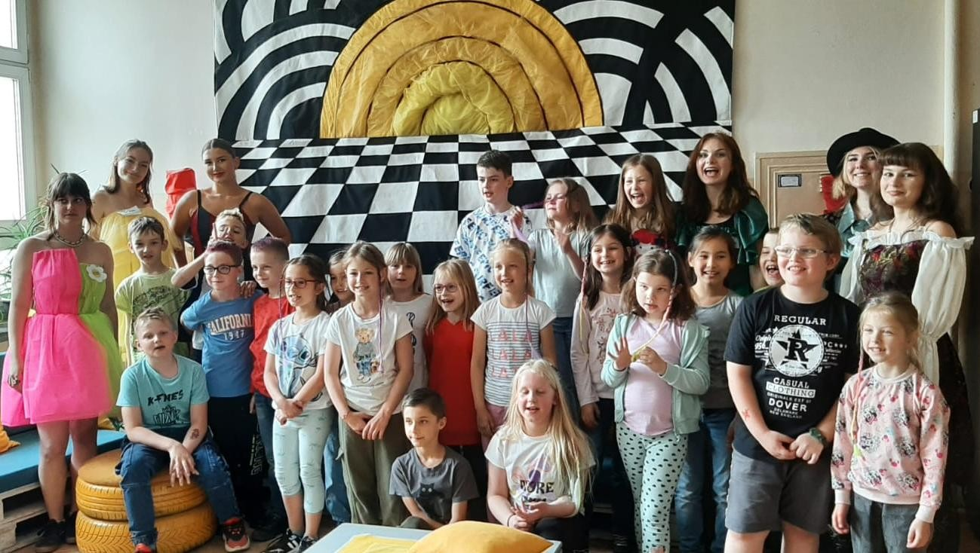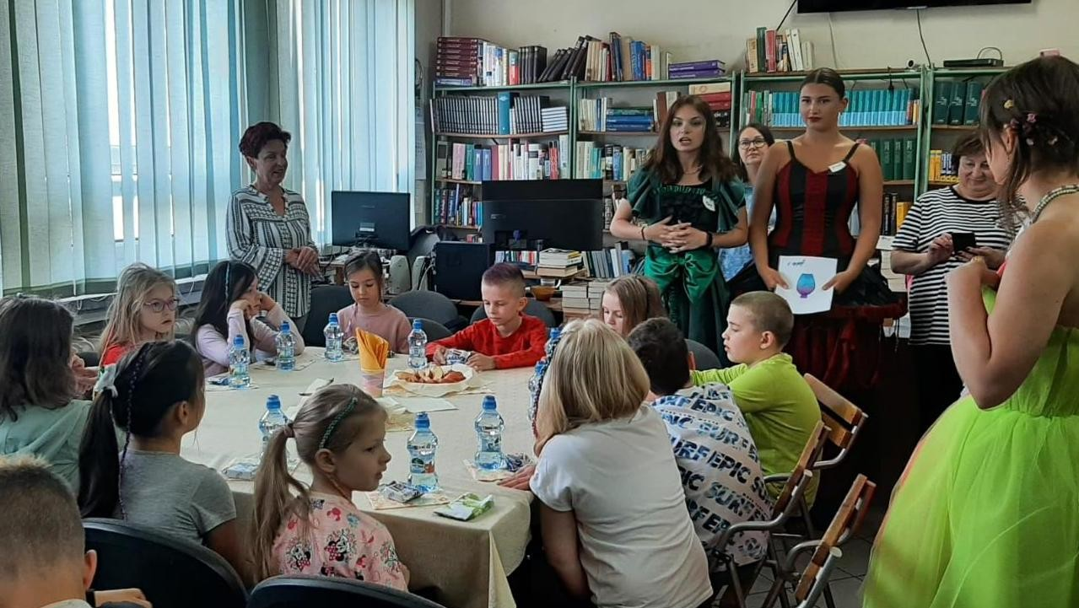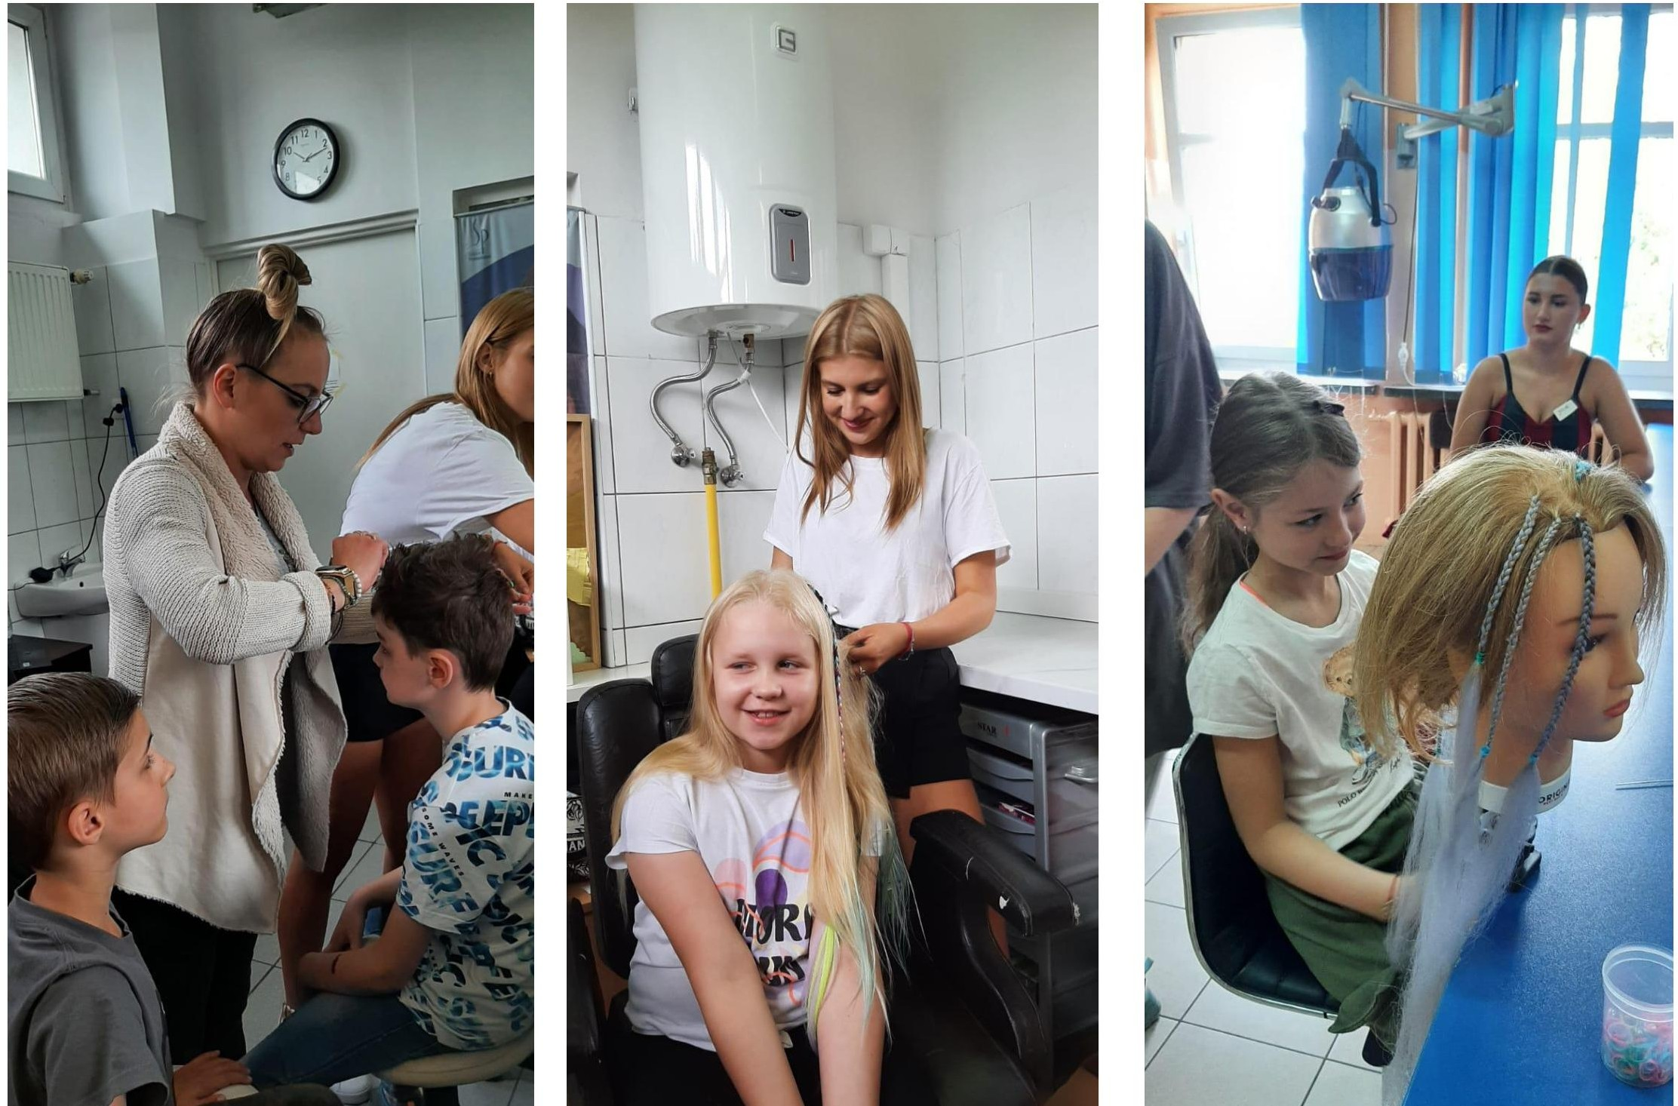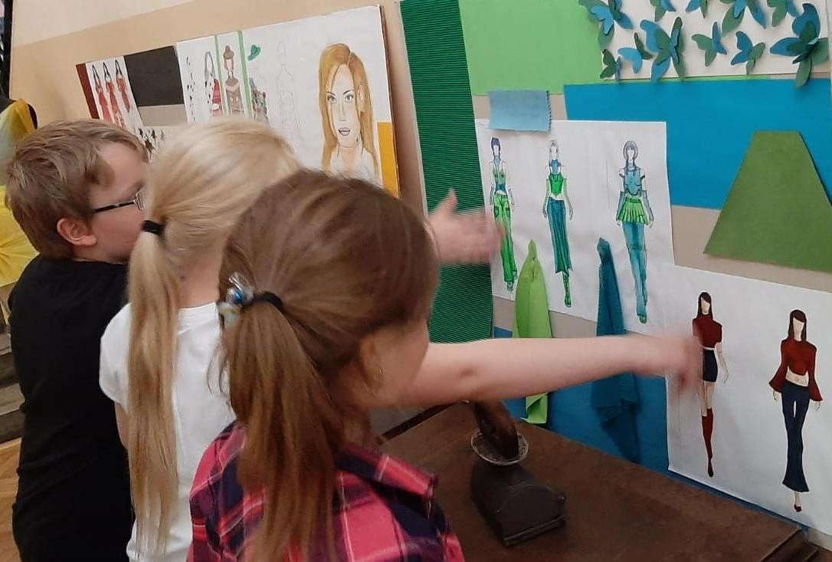

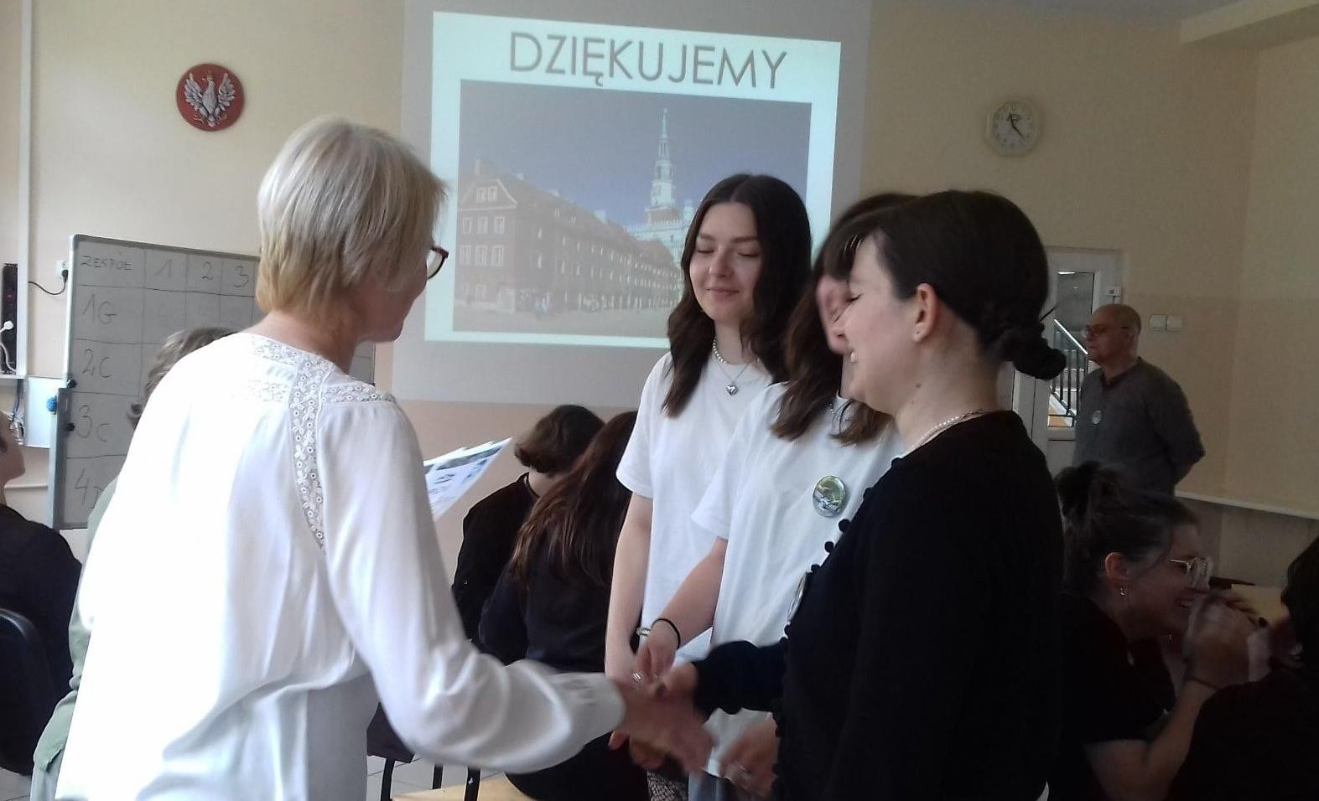FINAŁ KONKURSU WIEDZY O POZNANIU

Dnia 6 czerwca 2023 r. w naszej szkole odbył się ﬁnał konkursu wiedzy o Poznaniu. W konkurencji brały udział cztery zespoły- klasy, które zwyciężyły w pierwszym etapie: 1G, 2C, 3C i 4D.

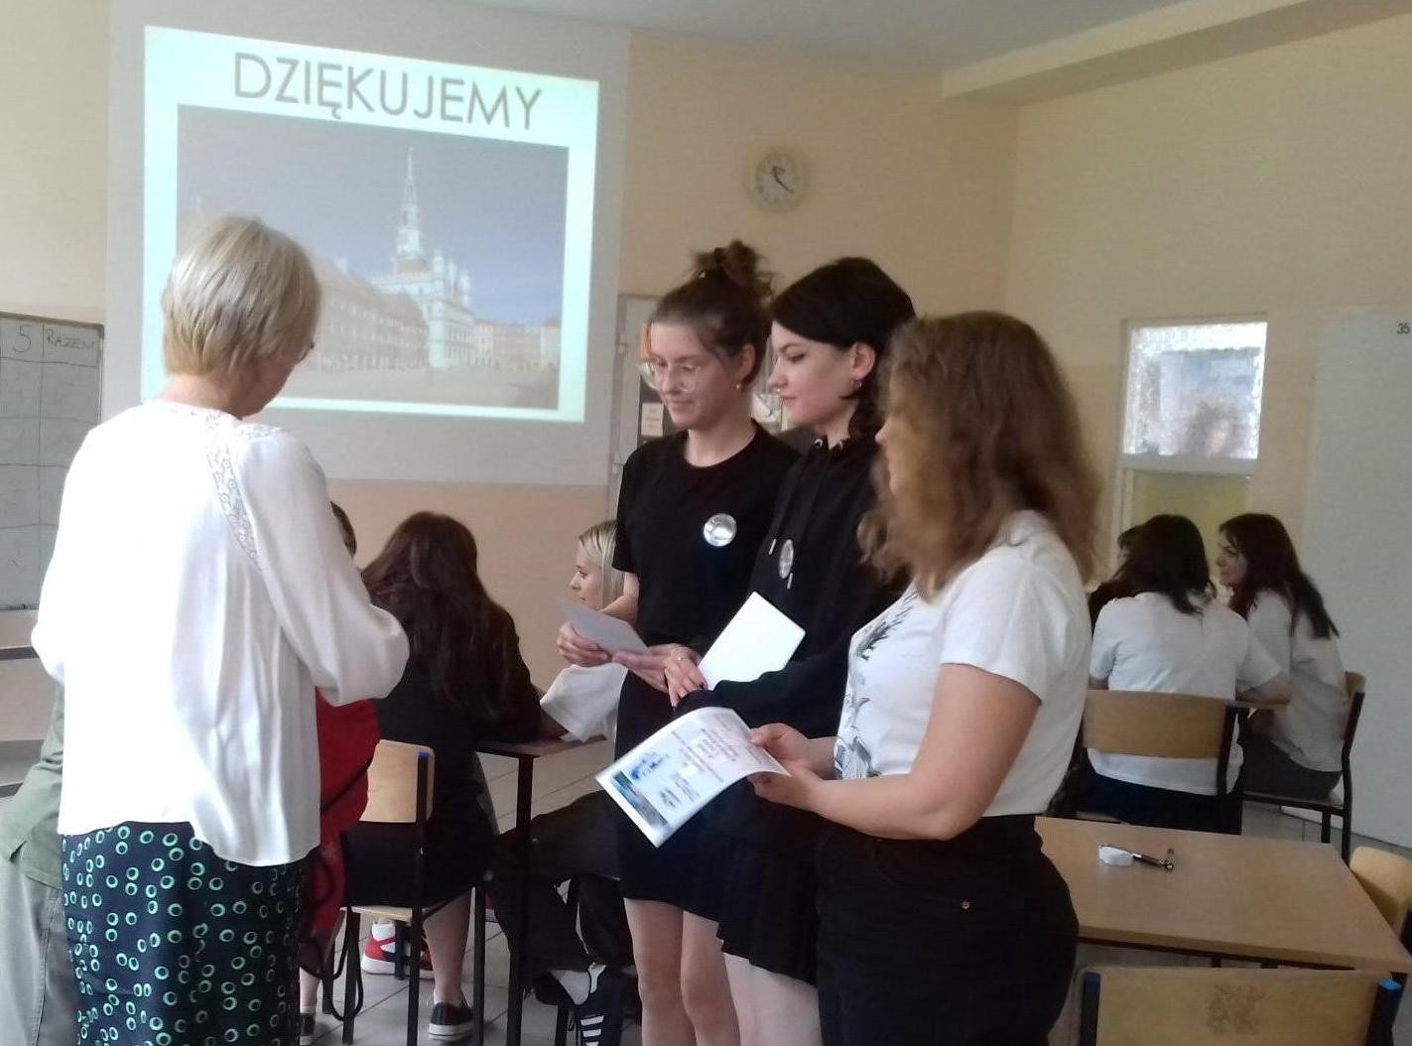O godzinie 10:35 rozpoczęła się "burza mózgów". Uczniowie otrzymali nie lada wyzwanie od nauczycieli prowadzących, którymi byli: pani Dorota Schwarz-Wolska, pani Hanna Banaszak-Kaczmarek oraz pan Faustyn Ludwiczak. Swoją obecnością na konkursie zaszczyciła nas również pani dyrektor Maria Korczak.

Finał konkursu polegał na odpowiadaniu na podane pytania z poszczególnych kategorii:
- lokacja średniowiecznego Poznania,
- obiekty Starego Rynku,
- gwara poznańska,
- miejsca, które zmieniły wygląd.

Miło nam poinformować, że:
- miejsce zdobyła klasa 3C (18 pkt.),
- miejsce zajął zespół z klasy 1G (17 pkt.), III miejsce przyznano klasie 4D (14 pkt.).
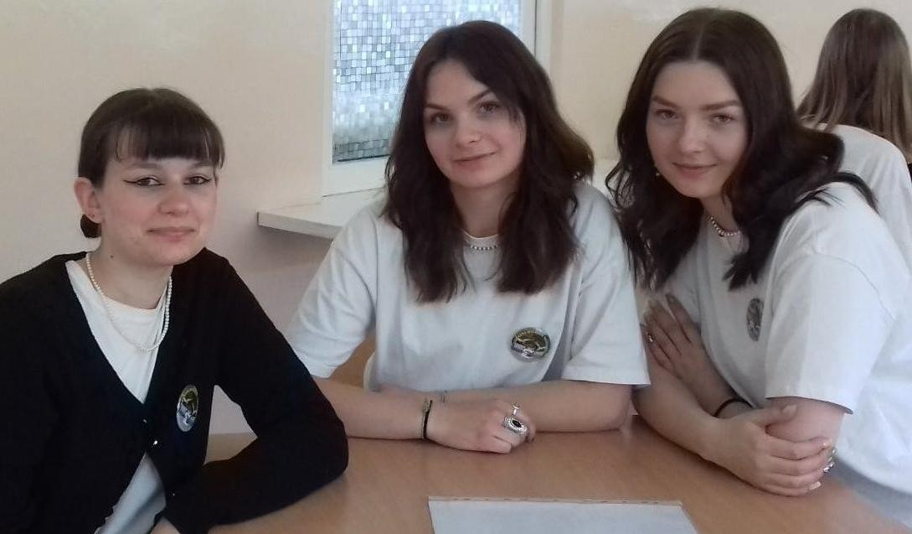Konkurs był dla wszystkich uczestników niezapo- mnianym przeżyciem.
Gratulujemy zwycięzcom, a wszystkim uczestnikom dziękujemy za udział w konkursie!

Julia Ćwik kl. 4PD

